**Marián Poppr**

**4.B**

**30.10.2012**

***Shodná zobrazení okolo nás***

**Osová souměrnost**

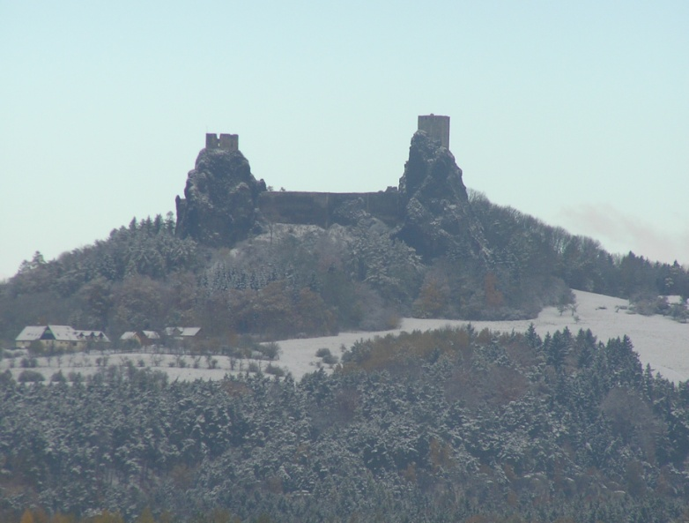Na první fotografii je vyobrazen hrad Trosky, po jehož stranách jsou vidět dvě dominantní věže a to  Baba a Panna. Jednoduše můžeme tak pomocí osové souměrnosti zobrazit jednu půlku hradu na druhou.

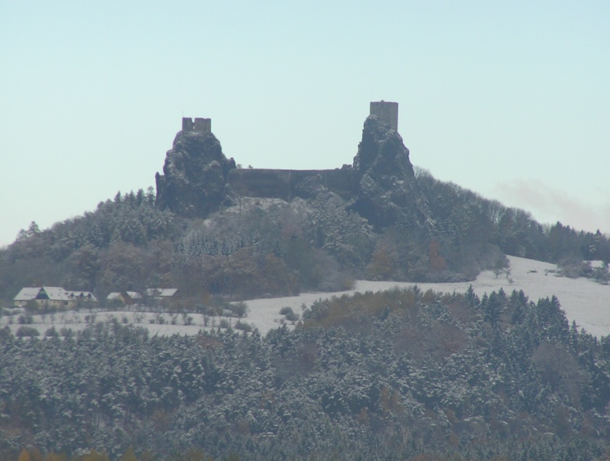

**A A´**

**o**

*Popis:* Osa o je osou souměrnosti a zobrazuje $O\left(o\right):A→A´$

**Otočení**

Při hledání dalších možných shodných zobrazení jsem narazil na níže vyobrazený talíř s jablky. Jablka na talíři tvoří vrcholy pravidelného pětiúhelníku, tudíž se jablka po otočení mohou zobrazovat do jiných vrcholů:

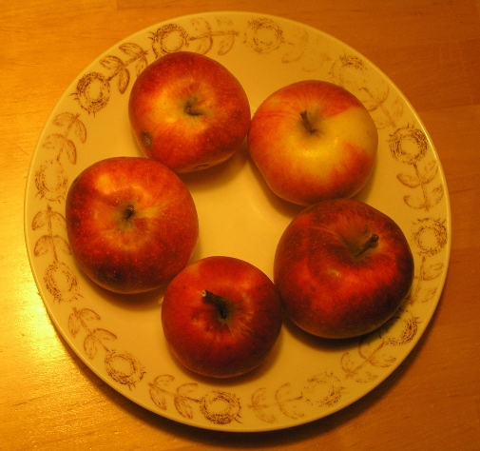

**A´**



**α**

*Popis*: S je středem rotace, α je úhel, pod kterým rotujeme těleso (bod) a zobrazuji $R\left(S;α\right)A→A´$

**Posunutí**

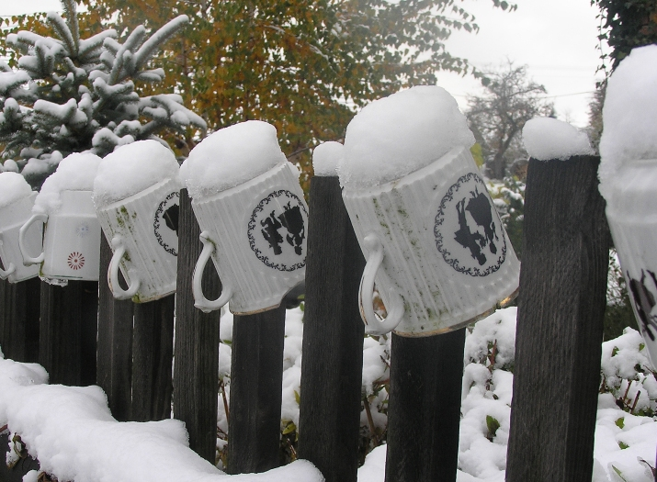Dalším zobrazením je posunutí, které jsem spatřil na chalupě u sousedů na plotě. Jejich plot si zkrášlili posazováním hrníčků na plaňky. Mezi podobnými hrnkami na obrázku je na první pohled jasné, že půjde o posunutí.



**A´**

**A**

*Popis*: bod A posouvám pomocí vektoru $v$: T $\left(v\right):A→A´$

**Středová souměrnost**

Poslední ze shodných zobrazení (pokud nepočítáme inverzi) mi dalo největší práci najít a tak jsem si musel trošku vypomoci… Po vyrabování babiččiny vytrýnky jsem postavil hrnečky tak jak je na obrázku a hledané zobrazení je na světě.

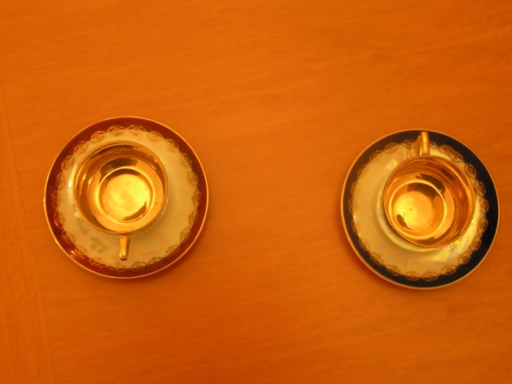

**A´**

**S**

**A**

*Popis:* Bod S je středem středové souměrnosti a tak jsem zobrazoval $O\left(S\right)A→A´$